《数据结构》实验报告
实验名称 | 实验三 栈的应用 |  |  | 实验日期 | 2019.10.18
专业班级 | 计算机科学与技术182 | 学号 | 201805020233 | 姓名 | 许智航
实  验  目  的  和  要  求 | 1、掌握栈的顺序存储结构，以便在实际背景下灵活运用。  2、掌握栈特点，即先进后出的原则。  3、掌握栈基本运算，如入栈与出栈等运算在顺序存储结构下的实现。
实  验  内  容 | 1、从键盘输入一整数的序列 a1，a2,…an，编写算法实现：用顺序栈结构存储输入 的整数序列，当 ai不等于-1 时，将 ai 入栈；当 ai=-1 时，输出栈顶整数并出栈。要求能 应对入栈满等异常情况，并给出提示信息。  代码：  #include<stdio.h>  #include<stdbool.h>  #include<stdlib.h>  #include<malloc.h>  #define MAXSIZE 100  typedef struct stack  {  int data[MAXSIZE];  int top;  } Stack, * pStack;  bool InitStack(pStack s); /*初始化栈*/  bool push(pStack s, int val); /*入栈*/  bool pop(pStack s,int * val); /*出栈*/  bool GetTop(pStack s,int *val);  void showstack(pStack s); /*遍历输出*/  int main()  {  int len,a,i,top;  pStack s = (pStack)malloc(sizeof(Stack));  InitStack(s); /*初始化栈*/  printf("请输入要输入的整数的个数：");  scanf("%d",&len);  for(i=0;i<len;i++)  {  printf("请输入第%d个数:",i+1);  scanf("%d",&a);  if(a != -1)  {  push(s,a); /*当ai不等于-1时，将ai入栈*/  }  else  {  pop(s,&top);  printf("\n栈顶整数出栈\n");  printf("栈顶整数为：%d\n\n",top); /*ai=-1时，输出栈顶整数并出栈*/  }  }  printf("栈里的数为：\n");  showstack(s);  return 0;  }  bool InitStack(pStack s)  {  s->top = -1;  return true;  }  bool push(pStack s, int val)  {  if(s->top==MAXSIZE-1)  {  printf("栈满了\n");  return false;  }  else  {  s->top++;  s->data[s->top] = val;  return true;  }  }  bool pop(pStack s,int * val)/*把出栈的元素存入val所指向的变量中，出栈成功返回true，失败返回false*/  {  if(s->top==-1)  {  printf("栈空\n");  return false;  }  *val = s->data[s->top];  s->top--;  return true;  }  bool GetTop(pStack s,int *val)  {  if(s->top==-1)  {  printf("栈空\n");  return false;  }  else  {  *val = s->data[s->top];  return true;  }  }  void showstack(pStack s)  {  int i=0;  if(s->top==-1)  {  printf("栈空\n");  }  else  {  while(i<s->top||i==s->top)  {  printf("%d ",s->data[i++]);  }  printf("\n");  }  }  截图：  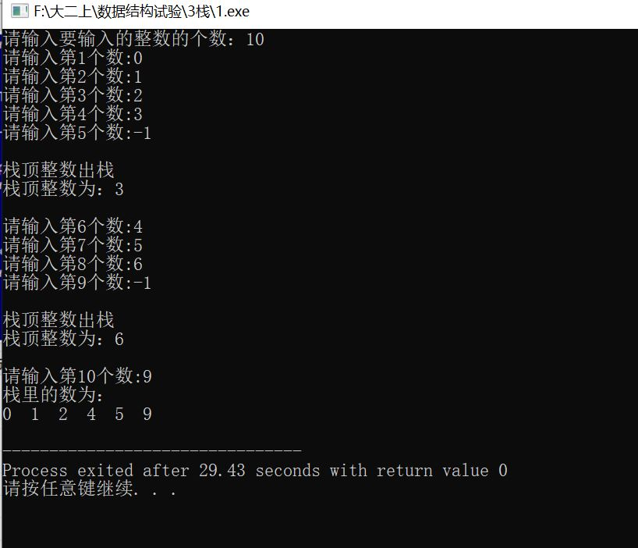  2、分析以下算法的功能，并补全剩余的代码，使其能为一个能运行的完整程序。 Void a1(Seqstack S) { int I,n,a[100]; while(!SeqstackEmpty(S) {n++; Pop(S,a[n]);} for (I=1;I<=n;I++) Push(S,a[I]); }  代码：  #include<stdio.h>  #include<stdbool.h>  #include<stdlib.h>  #include<malloc.h>  #define MAXSIZE 100  typedef struct stack  {  int data[MAXSIZE];  int top;  } Stack, * Seqstack;  bool InitStack(Seqstack s); /*初始化栈*/  bool push(Seqstack s, int val); /*入栈*/  bool pop(Seqstack s,int * val); /*出栈*/  bool GetTop(Seqstack s,int *val);  void showstack(Seqstack s); /*遍历输出*/  bool SeqstackEmpty(Seqstack s);  int main()  {  int len,b,i,top,num,a[100];  int n=0;  Seqstack s = (Seqstack)malloc(sizeof(Stack));  InitStack(s); /*初始化栈*/  printf("请输入要输入的整数的个数：");  scanf("%d",&len);  for(i=0;i<len;i++)  {  printf("请输入第%d个数:",i+1);  scanf("%d",&b);  push(s,b);  }  printf("栈为：\n");  showstack(s);  printf("\n");  while(!SeqstackEmpty(s)) /*栈不为空，就出栈，出栈数据放在数组a中*/  {  pop(s,&num);  a[n] = num;  n++;  }  for(i=0;i<n;i++)  {  push(s,a[i]); /*数组a又入栈*/  }  printf("经过该算法后栈为：\n");  showstack(s);  printf("\n");  free(s);  return 0;  }  bool InitStack(Seqstack s)  {  s->top = -1;  return true;  }  bool push(Seqstack s, int val)  {  if(s->top==MAXSIZE-1)  {  printf("栈满了\n");  return false;  }  else  {  s->top++;  s->data[s->top] = val;  return true;  }  }  bool pop(Seqstack s,int * val)/*把出栈的元素存入val所指向的变量中，出栈成功返回true，失败返回false*/  {  if(s->top==-1)  {  printf("栈空\n");  return false;  }  *val = s->data[s->top];  s->top--;  return true;  }  bool GetTop(Seqstack s,int *val)  {  if(s->top==-1)  {  printf("栈空\n");  return false;  }  else  {  *val = s->data[s->top];  return true;  }  }  void showstack(Seqstack s)  {  int i=0;  if(s->top==-1)  {  printf("栈空\n");  }  else  {  while(i<s->top||i==s->top)  {  printf("%d ",s->data[i++]);  }  printf("\n");  }  }  bool SeqstackEmpty(Seqstack s)  {  if(s->top==-1)  {  return true;  }  else  return false;  }  截图：  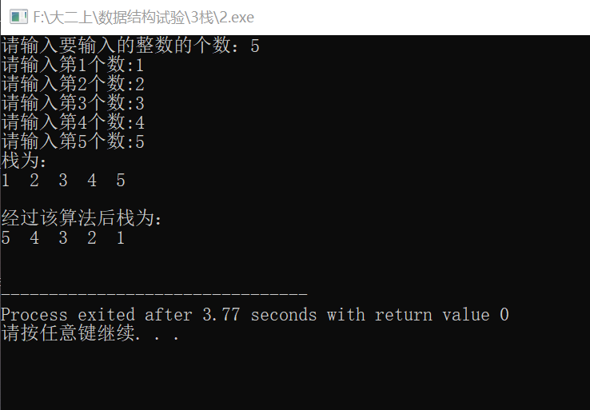  3、迷宫问题 这是实验心理学中的一个经典问题，心理学家把一只老鼠从一个无顶盖的大盒子 的入口赶进迷宫。迷宫中设置很多墙壁，对前进方向形成了多处障碍。心理学家在迷 宫的唯一出口放置了一块奶酪，吸引老鼠在迷宫中寻找通路以到达出口。  代码：  #include<stdio.h>  #include<stdlib.h>  #define m 6 /* 迷宫的实际行 */  #define n 8 /*迷宫的实际列*/  #define STACK_INIT_SIZE 100 //存储空间初始分配量  #define STACKINCREMENT 10 //存储空间分配增量  typedef struct  {  int x,y,d; /*横纵坐标及方向*/  } SElemType;  typedef struct  {  SElemType stack[STACK_INIT_SIZE];  int top;  } SeqStack; /*定义顺序栈类型*/  typedef struct  {  int x,y;  } Item;  SElemType XX={-1,-1,-1};  int maze[m+2][n+2]=  { /* 0,1,2,3,4,5,6,7,8,9 */  {1,1,1,1,1,1,1,1,1,1},/*0*/  {1,0,1,1,1,0,1,1,1,1},/*1*/  {1,1,0,1,0,1,1,1,1,1},/*2*/  {1,0,1,0,0,0,0,0,1,1},/*3*/  {1,0,1,1,1,0,1,1,1,1},/*4*/  {1,1,0,0,1,1,0,0,0,1},/*5*/  {1,0,1,1,0,0,1,1,0,1},/*6*/  {1,1,1,1,1,1,1,1,1,1}/*7*/  };  Item move[8]={{0,1},{1,1},{1,0},{1,-1},{0,-1},{-1,-1},{-1,0},{-1,1}};  /* 8个移动方向*/  int Empty_SeqStack(SeqStack *s); /*函数声明：栈是否为空*/  void Push_SeqStack(SeqStack *s,SElemType x); /*函数声明：压栈*/  SElemType Gettop_SeqStack(SeqStack *s); /*函数声明：栈顶值*/  SElemType Pop_SeqStack(SeqStack *s); /*函数声明：出栈*/  void * OnePath(int maze[m+2][n+2],Item move[8],SeqStack *s);/*函数声明*/  int main()  {  SElemType temp;  SeqStack *s;  s = (SeqStack *)malloc(sizeof(SeqStack));  if(!s)  {  exit(0);  }  else  {  s->top = -1;  }  OnePath(maze,move,s); /*探索路径*/  if(s->top==-1) /*栈为空，迷宫无出路*/  {  printf ("此迷宫无路径\n");  }  else /*栈非空，给出迷宫路径*/  {  printf ("迷宫路径为：\n") ;  while(!Empty_SeqStack(s)) /*栈非空,将栈中的元素出栈并打印*/  {  temp=Pop_SeqStack(s);  printf("(%d,%d)-",temp.x,temp.y);  }  while(getchar()!='0')  {  printf("请输入0，退出程序！");  }  }  return 0;  }  int Empty_SeqStack(SeqStack *s)  {  /*判栈空。要求：空栈栈顶指针为-1,返回1,否则返回0*/  if(s->top == -1)  {  return 1;  }  else  return 0;  }  void Push_SeqStack(SeqStack *s,SElemType x)  {  /*将元素x压入栈s中。要求：栈满,提示栈满信息，完成入栈操作则返回*/  if(s->top == STACK_INIT_SIZE-1)  {  printf("栈满了");  }  else  {  s->top++;  s->stack[s->top] = x;  }  }  SElemType Gettop_SeqStack(SeqStack *s)  {  /*取栈顶元素。要求：栈空不能出栈,返回特殊值XX；否则返回栈顶元素*/  if(s->top==-1)  {  return XX;  }  else  {  return s->stack[s->top];  }  }  SElemType Pop_SeqStack(SeqStack *s)  {  /*出栈, ,成功时返回顶元素;不成功时结束程序*/  if(Empty_SeqStack(s))  {  printf("\n 栈为空！");  exit(0);  }  else  {  s ->top--;  return s->stack[s->top+1];  }  }  void* OnePath(int maze[m+2][n+2],Item move[8],SeqStack *s)  { /*探索一条迷宫路径,成功时返回1,否则返回0。探索成功时,将搜索路径上的顶点放入栈S中*/  int x,y,d,i,j,dd;  SElemType temp;  temp.x=1;  temp.y=1;  temp.d=-1; /* 入口点坐标及到达该点的方向(设为-1)入栈 */  Push_SeqStack(s,temp); /*temp入栈*/  maze[temp.x][temp.y]=-1;  dd=0; /*第一个搜索方向*/  while(!Empty_SeqStack(s))  {  temp=Gettop_SeqStack(s);/*取栈顶元素*/  x=temp.x;  y=temp.y;  d=dd;  while(d<8)  {  i=x+move[d].x;  j=y+move[d].y;  if(maze[i][j]==0) /*找到下一步的一个可行顶点*/  {  temp.x=i;  temp.y=j;  temp.d=d; /*下一步的一个顶点temp */  Push_SeqStack(s,temp);/* 顶点入栈*/  dd=0; /*搜索方向初始化为第一个方向 */  maze[i][j]= -1; /*给已走过的路径做标记*/  if(i==m && j==n)  return 0; /*找到迷宫出口,结束*/  break; /*找到下一步的—个顶点之后,就暂时不再沿其他方向搜索 */  }  else  d=d+1; /*探索下一个方向*/  }  if(d==8) /*无路可走*/  {  temp= Pop_SeqStack(s);  dd=temp.d+1; /*再沿上一步的下一个方向搜索*/  }  }  return 0;  }  截图：  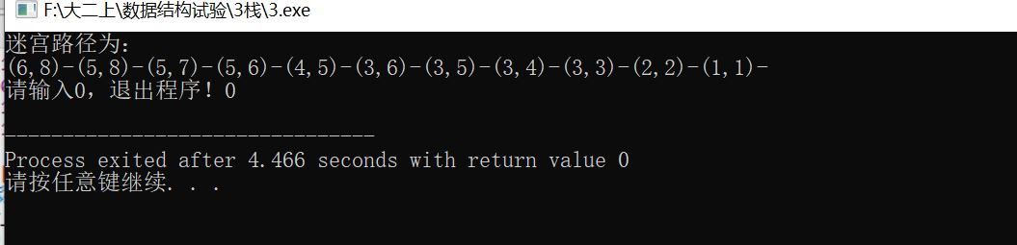
本次实验自我总结 | 了解了顺序栈的存储方式  学会了顺序栈的入栈出栈等操作  学会了回溯法，括号匹配等原理  了解了迷宫回溯法的原理
成  绩  评  定 | 90

